**汇编语言与逆向技术实验报告**

**Lab8 - ARM平台-HelloWorld**

**学号：2112492 姓名：刘修铭 专业：信息安全**

**一、实验目的**

1.理解GNU ARM 汇编代码运行环境的搭建、配置及编译运行，掌握在华为鲲鹏云服务器上进行环境配置；

2.命令行输出 “HelloWorld”。

**二、实验环境**

1.华为鲲鹏云主机

2.openEuler20.03操作系统

**三、实验过程及运行结果**

**（一）搭建华为云环境，利用temius的SSH工具远程登录**

**1.创建hello目录**

创建hello目录，存放该程序的所有文件，并进入hello目录。

mkdir hello

cd hello

**2.创建程序代码hello.s**

vim hello.s

**3.编译运行**

保存源码文件，然后退出vim编辑器。在当前目录中依次执行以下命令，进行代码的编译运行。

as hello.s -o hello.o

ld hello.o -o hello

./hello

运行结果如图

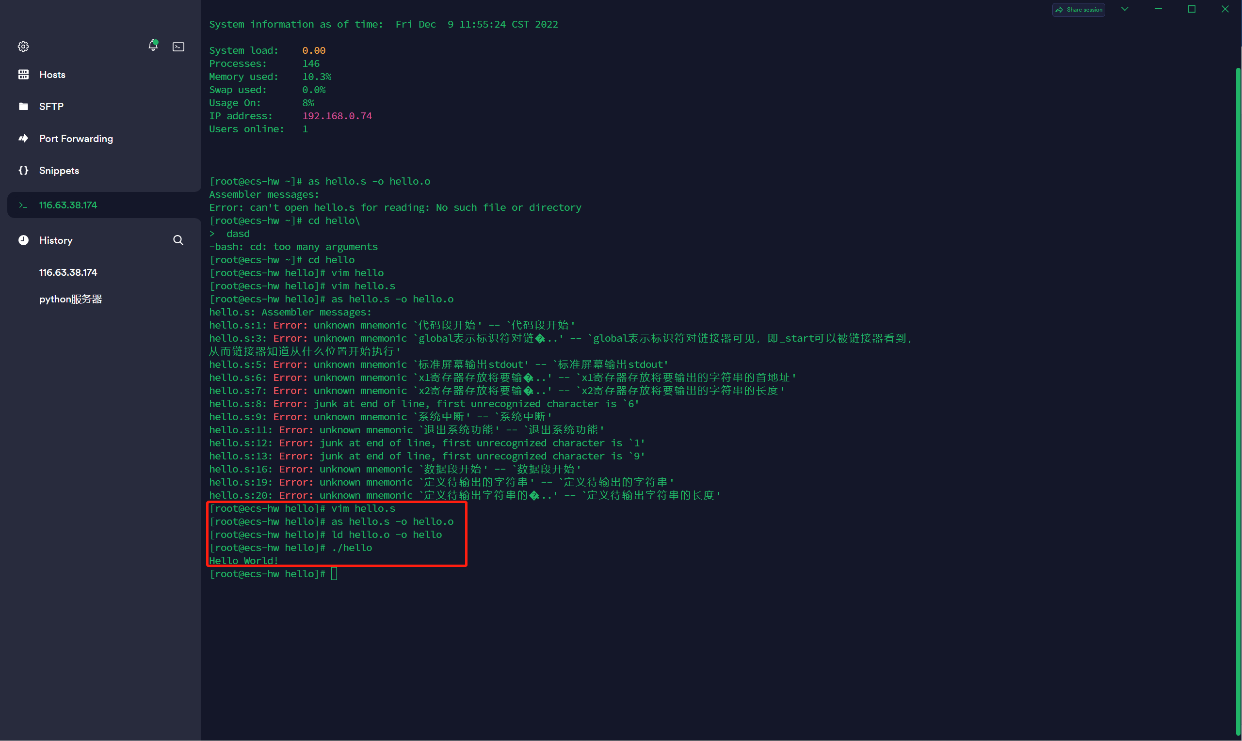

**四、源代码及语句解析**

;代码段开始

.text

.global _start.global   ;global表示标识符对链接器可见，即_start可以被链接器看到，从而链接器知道从什么位置开始执行

_start:

mov x0,#0               ;标准屏幕输出stdout

ldr x1,=msg             ;x1寄存器存放将要输出的字符串的首地址

mov x2,len              ;x2寄存器存放将要输出的字符串的长度

mov x8,64               ;64是系统调用号，对应系统输出，输出目标存在x0寄存器

svc #0                  ;系统中断

;退出系统功能

mov x0,123              ;123是调用号，对应一个退出操作

mov x8,93               ;93是系统调用号，对应系统退出功能

svc #0

;数据段开始

.data

msg:

.ascii "Hello World!\n" ;定义待输出的字符串

len=.-msg               ;定义待输出字符串的长度

**五、思考题**

同样的代码能否在x86平台运行，为什么？

不能。因为x86架构和ARM架构的指令集不同，寄存器数目也不同。所以相同的代码在x86平台无法运行，因为其指令集无法被另一种架构识别。